货运专用发票等网上认证操作说明
尊敬的纳税人：
根据上海市税务局的要求，全市统一推行货运专用发票使用由上海市税务局提供的eTax 网上认证软件进行发票认证。为了使贵公司能正确掌握和操作网上认证软件，请按以下操作步骤对认证软件进行相关操作：
一．更新
eTax@SH网上认证客户端实行自动更新。如用户还未安装网上认证软件，可至我公司网站：http://etax.huabo.net/ 或http://www.hbxx.com.cn/ （下载空间----网上认证----网上认证软件安装包）下载相关软件。

二．操作步骤
第一步：更新帐户
单击菜单栏【帐户】——【当前帐户属性】，查看货运认证标志，如果是“否”，需点击【更新账户信息】，将货运认证标志更新为“是”。
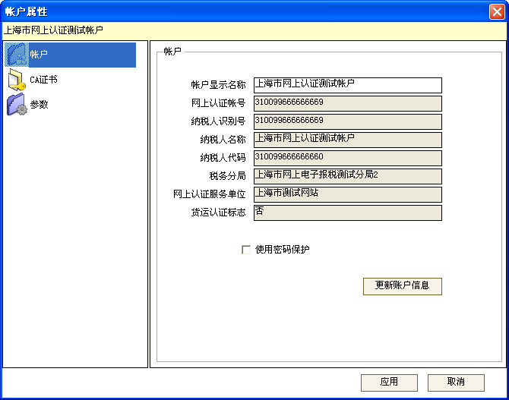
账户信息更新成功后，如果货运认证标志为是需要重新启动软件。
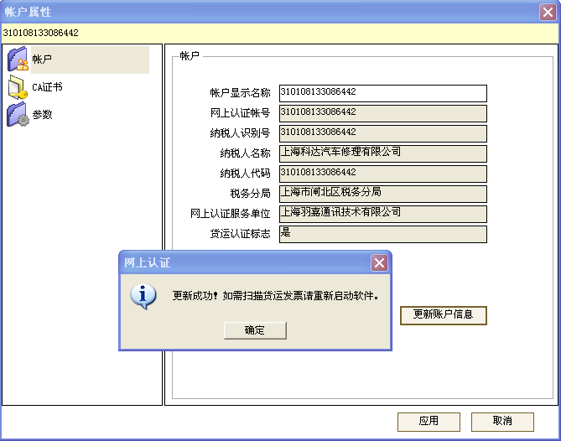

第二步：切换模式
如果当前账户为货运认证账户，工具栏自动显示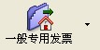切换键。单击【一般专用发票】旁的小三角，下拉框中选择“货运专用发票”。在弹出提示框中，选择“是”。
（备注：只有货运认证标志为“是”的企业，才会显示该功能。）
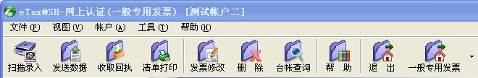

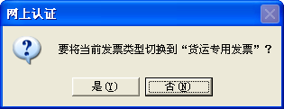

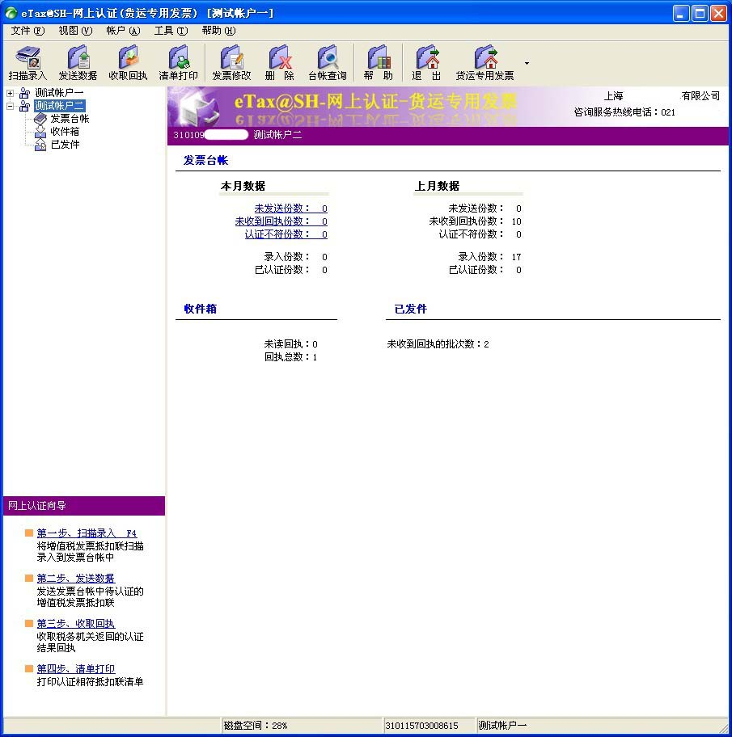

第三步：根据网上认证向导完成货运专用发票认证
1、扫描录入：支持两种方式：自动扫描和手工录入。
2、发送数据
3、收取回执
4、清单打印：增加发票种类选项
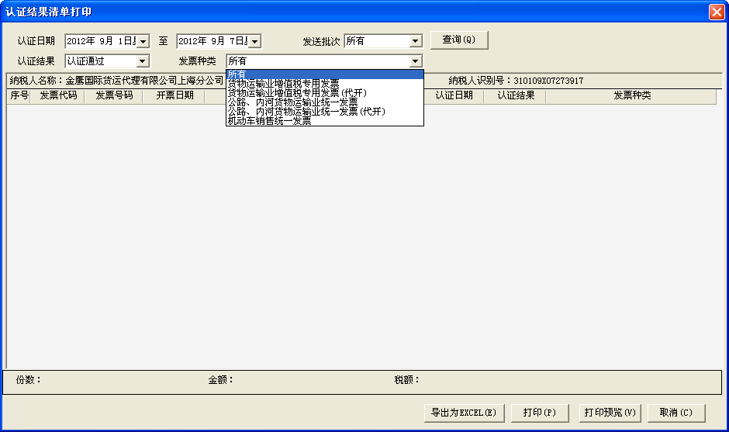

第四步：台帐查询变化
发票台帐查询条件中，增加“发票种类”选项
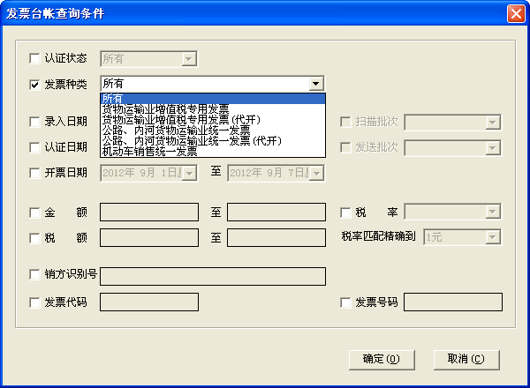
提醒：货运专用发票和一般专用发票是两套相对独立的系统，所有的操作需要在各自的模块里进行，如扫描、发送、收回执、清单打印等。
三．对于涉及二维码发票认证的用户，则需如下操作：
进入网上认证软件中，点击“工具”——>“选项”：
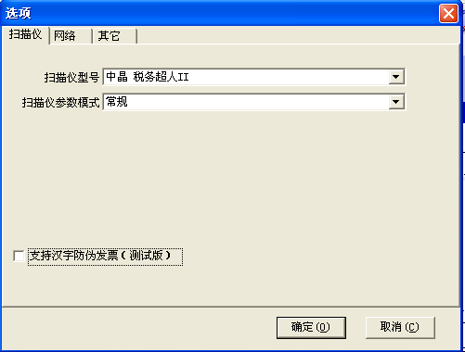

在“支特汉字防伪发票（测试版）”前方框里点一下打勾
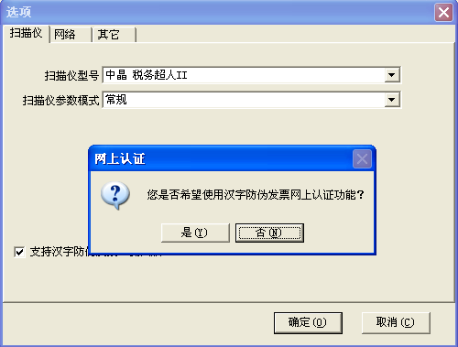

点击窗口中的“是”按钮。如下图：
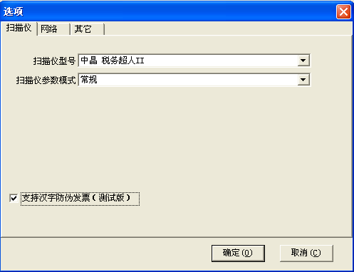

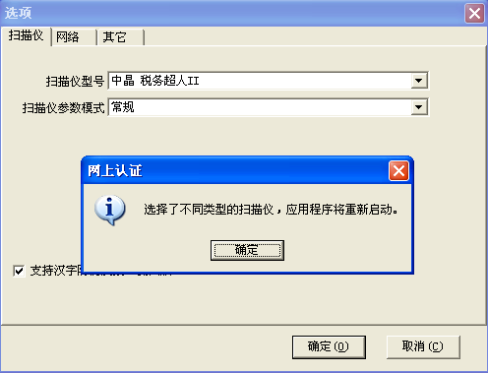

点击窗口中的“确定”，网上认证软件将重新启动。如下图：
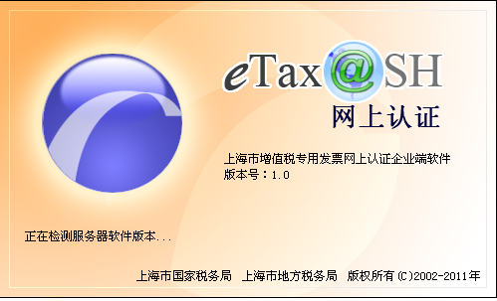

四．相关咨询：
1、用户在使用过程中如遇到软件等相关问题，可拨打如下我公司服务热线进行相关软件操作业务咨询：
咨询热线：96805*1*6
传真：6879 6988
公司网址：http://www.hbxx.com.cn/
2、如需参加相关软件培训，请联系38954830*培训部。
上海华博信息服务有限公司
2013年1月14日

